盐城市2018届高三年级第一学期期中考试
生 物 试 题
第Ⅰ卷（选择题 共55分）
一、选择题：本题包括20小题，每小题2分，共40分。每小题只有一个选项最符合题意。
1．下列有关细胞中化合物的叙述，正确的是
A．细胞内的水多以结合水的形式存在 B．脂肪的组成元素是C、H、O、N、P
C．蛋白质中肽腱的形成伴随有水的产生 D．脱氧核糖是细胞内主要的能源物质
2．下列有关真核细胞生物膜的结构和功能的叙述，错误的是
A．蛋白质分泌过程需要内质、高尔基体的参与
B．肌细胞的细胞膜上有协助氧气跨膜运输的载体
C．细胞内合成固醇类激素的场所是内质
D．细胞内各种生物膜在结构上都具有流动性
3．下表是甲、乙两种溶液中相关物质的鉴定实验，有关叙述正确的是
溶液 | 溶质的元素组成 | 检测试剂 | 颜色反应 | 溶质的基本单位
甲 | C、H、O | ① | 砖红色 | 葡萄糖
乙 | C、H、O、N等 | 双缩脲试剂 | ② | ③
A．甲可能是蔗糖溶液
B．试剂①与双缩脲试剂的使用方法相同
C．若②为紫色，则③是甘油和脂肪酸
D．甲溶液中添加试剂①，需水浴加热才能观察到砖红色沉淀
4．下列有关细胞呼吸的叙述，正确的是
A．种子萌发过程中细胞呼吸速率没有明显变化
B．酵母菌细胞呼吸过程中产生CO₂的场所只有线粒体基质
C．检测是否产生CO₂可判断乳酸菌是否进行细胞呼吸
D．细胞呼吸释放的能量大部分以热能的形式散失
5．右图表示某植物光合作用的过程，甲、乙表示物质。下列有关叙述正确的是
A．突然黑暗会导致ATP含量上升
B．（CH₂O）中的O元素来自H₂O
C．甲物质可来自外界也可来自线粒体
D．乙物质参与甲物质的固定过程
6．下列与细胞核结构有关的叙述，错误的是
A．核孔可让RNA、蛋白质等物质自由地进出细胞核
B．核仁的大小在代谢强度不同的细胞中存在差异
C．核膜是双层膜，其功能与所含蛋白质密切相关
D．染色质的主要成分是DNA和蛋白质
7．离子泵是一种具有ATP水解酶活性的载体蛋白，能利用水解ATP释放的能量跨膜运输离子。下列有关叙述错误的是
A．K⁺可通过离子泵进入神经细胞
B．离子通过离子泵的跨膜运输方式属于主动运输
C．动物一氧化碳中毒会降低离子泵跨膜运输离子的速率
D．提高人体内环境温度就会提高离子泵跨膜运输离子的速率
8．人体不同细胞的寿命和分裂能力不同(见下表)。下列有关叙述正确的是
细胞种类 | 小肠  上皮细胞 | 平滑肌细胞  (分布于内脏器官) | 心肌细胞 | 神经细胞 | 白细胞
寿命 | 1～2d | 很长 | 很长 | 很长 | 5～7d
能否分裂 | 能 | 能 | 不能 | 绝大多数不能 | 不能
A．寿命越短的细胞，其分裂能力越强
B．不同人体的心肌细胞中遗传物质相同
C．细胞的寿命和分裂能力与它们承担的功能有关系
D．小肠上皮细胞和白细胞短时间内的死亡属于细胞坏死
9．下列叙述与生物学史实相符的是
A．沃森和克里克利用数学模型构建了DNA的双螺旋结构
B．赫尔希和蔡斯用³⁵S和³²P分别标记噬菌体的DNA和蛋白质
C．卡尔文用放射性同位素标记法证明了叶绿体是进行光合作用的场所
D．摩尔根以果蝇为研究材料，利用假说—演绎法证明了基因位于染色体上
10．雄果蝇的某细胞正在进行着丝点分裂，下列有关该细胞的叙述正确的是
A．至少有两条X染色体 B．可能是初级精母细胞
C．可能含有同源染色体 D．纺锤体开始解体
11．细胞周期蛋白A可促进DNA的复制，细胞中某种特异性siRNA（一种双链RNA）可以导致细胞周期蛋白A的mRNA降解。下列有关叙述错误的是
A．该种siRNA可能会使细胞周期延长
B．该种siRNA中存在A—U碱基对
C．细胞周期蛋白A的作用场所可能是细胞核
D．该种siRNA影响细胞周期蛋白A合成中的转录过程
12．艾弗里和同事用R型和S型肺炎双球菌进行实验，结果如下表。据表可知
实验组号 | 接种菌型 | 加入S型细菌物质 | 培养皿长菌情况
① | R | 蛋白质 | R型
② | R | 荚膜多糖 | ？
③ | R | DNA | R型、S型
④ | R | DNA(经DNA酶处理) | R型
- ①能证明S型细菌的蛋白质不是转化因子
- ②培养基上只出现光滑型的菌落
C．④说明S型细菌的DNA不是转化因子
D．①～④说明DNA是主要的遗传物质
13．下列有关ATP的叙述，正确的是
A．丙酮酸在细胞质基质中转变为乳酸时有ATP生成
B．组成ATP的化学元素主要是C、H、O、P、S
C．ATP中只有远离A的高能磷酸键可水解释放能量
D．当ADP快速转化为ATP时，细胞内ATP不会大量积累
14．某未被³²P标记的DNA分子含有1000个碱基对，其中鸟嘌呤300个，将该DNA分子置于含³²P的培养基中连续复制3次。下列有关叙述错误的是
A．所有子代DNA分子都含³²P
B．含³²P的子代DNA分子中，可能只有一条链含³²P
C．第三次复制过程中需要消耗腺嘌呤脱氧核苷酸4 900个
D．子代DNA分子中不含³²P的脱氧核苷酸链占总链数的1/8
15．依据下图中心法则，下列有关叙述错误的是
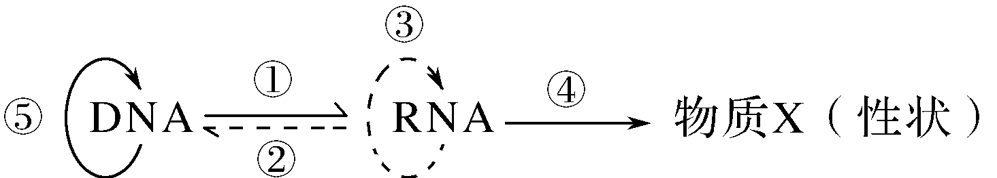
A．物质X的基本单位是氨基酸 B．①④过程在蓝藻细胞中无法同时进行
C．①～⑤过程均遵循碱基互补配对原则 D．人体细胞中可进行①④⑤过程
16．现有基因型均为AaBb的两只家鼠交配，子代中出现黑色家鼠∶浅黄色家鼠∶白化家鼠＝9∶6∶1，则子代的浅黄色个体中，能稳定遗传的个体比例为
A．1/16 B．3/16 C．1/8 D．1/3
17．遗传性肾炎为X染色体显性遗传病，多指为常染色体显性遗传病，血友病为X染色体隐性遗传病，苯丙酮尿症为常染色体隐性遗传病。下列有关这四种遗传病遗传特征的叙述，正确的是
A．多指的遗传具有隔代交叉现象 B．血友病女性的父亲患血友病
C．遗传性肾炎的发病率男性高于女性 D．苯丙酮尿症通常表现为代代相传
18．下列有关生物变异的叙述，正确的是
A．每种生物都可以发生基因突变和染色体变异
B．基因重组至少涉及两对基因，不能通过光学显微镜观察此变化
C．某植物经X射线处理后未出现新的性状，则没有新基因产生
D．变异产生的新性状，都能遗传给下一代
19．基因型为AaBb的黄色圆粒豌豆进行自交，过程如下图。下列有关叙述正确的是
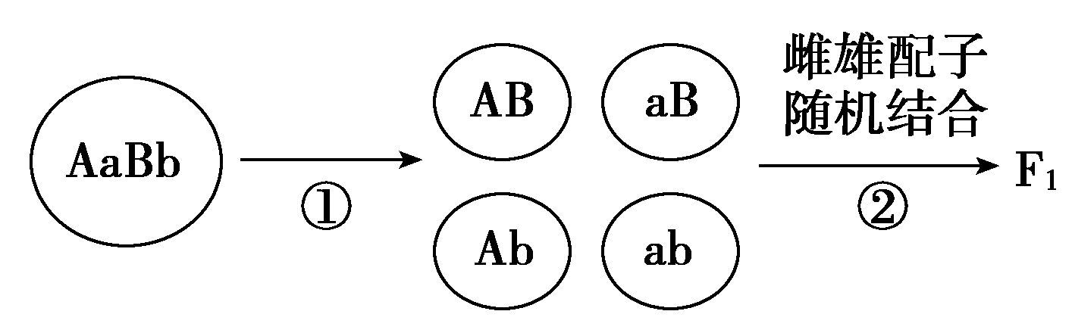
A．F₁中表现型不同于亲本的类型占7/16
B．雌雄配子结合方式有9种，子代基因型有9种
C．F₁不同表现型个体的比例为1﹕1﹕1﹕1
D．基因的分离定律发生在①过程，基因的自由组合定律发生在②过程
20．下列有关生物进化的叙述，错误的是
A．新物种的形成通常要经过突变和基因重组、自然选择及隔离三个基本环节
B．蜂鸟细长的喙与倒挂金钟的筒状花萼是它们长期共同进化的结果
C．青霉素的使用导致细菌产生抗药性的突变体，并使抗药性不断增强
D．自然选择能定向改变种群的基因频率，决定了生物进化的方向
二、选择题：本题包括5小题，每小题3分，共15分。每小题有不止一个选项符合题意，全选对者得3分，选对但不全者得1分，其他情况不得分。
21．某校生物兴趣小组用玉米作为实验材料，进行光合作用速率和呼吸作用速率的相关研究，获得结果如下图甲、乙、丙。图中光合速率与呼吸速率相等的点是
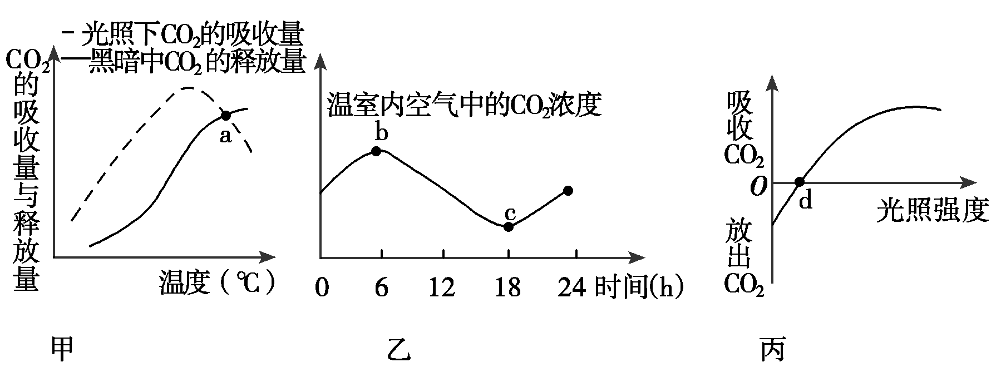
A．a B．b C．c D．d
22．下列与细胞结构和功能有关的叙述，正确的是
A．核糖体、溶酶体都是具有膜结构的细胞器
B．酵母菌的细胞核和线粒体内均可进行DNA复制
C．蓝藻细胞内没有叶绿体，但可以进行光合作用
D．植物叶肉细胞通过光合作用产生的ATP主要用于主动运输等过程
23．下列有关双链DNA分子结构的叙述，正确的是
A．一般都含有四种脱氧核苷酸 B．每个碱基只与脱氧核糖相连接
C．有4个游离的磷酸基团 D．C—G的相对含量影响其结构的稳定性
24．人类ABO血型由9号染色体上的3个复等位基因（I^{A}，I^{B}和i）决定，血型的基因型组成见下表。若一AB型血红绿色盲男性和一O型血红绿色盲携带者的女性婚配。下列与其子女有关的叙述，正确的是
血型 | A | B | AB | O
基因型 | I^{A}I^{A}，I^{A}i | I^{B}I^{B}，I^{B}i | I^{A}I^{B} | ii
A．生A型血色觉正常男孩的概率为1/8
B．所生女儿是B型血色盲的概率为1/8
C．A型血色盲儿子和A型血色觉正常女性婚配，有可能生O型血色盲女儿
D．B型血色盲女儿和AB型血色觉正常男性婚配，生B型血色盲男孩的概率为1/4
25．下图为利用玉米的幼苗芽尖细胞(基因型为BbTt)进行实验的示意图。下列有关叙述正确的是
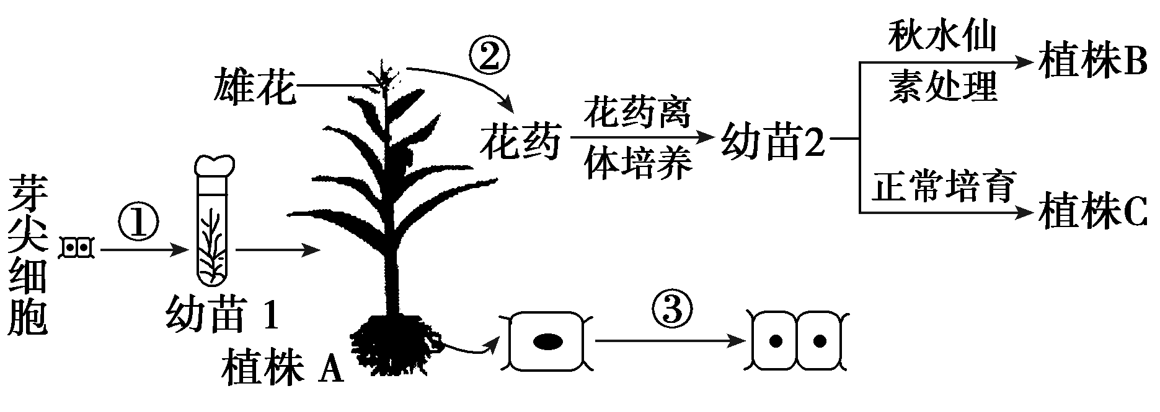
A．实现过程①的原理是细胞的全能性
B．植株B和C的基因型都有四种可能
C．植株A与B基因型相同的概率是1/4
D．过程②③都有染色体复制和着丝点分裂的变化
第II卷（非选择题 共65分）
三、非选择题：本题包括8小题，共65分。
26．（8分）如图甲表示植物细胞的亚显微结构，图乙表示该细胞中可能发生的相关生理过程，a～e表示物质，①～④表示过程。请据图回答问题：
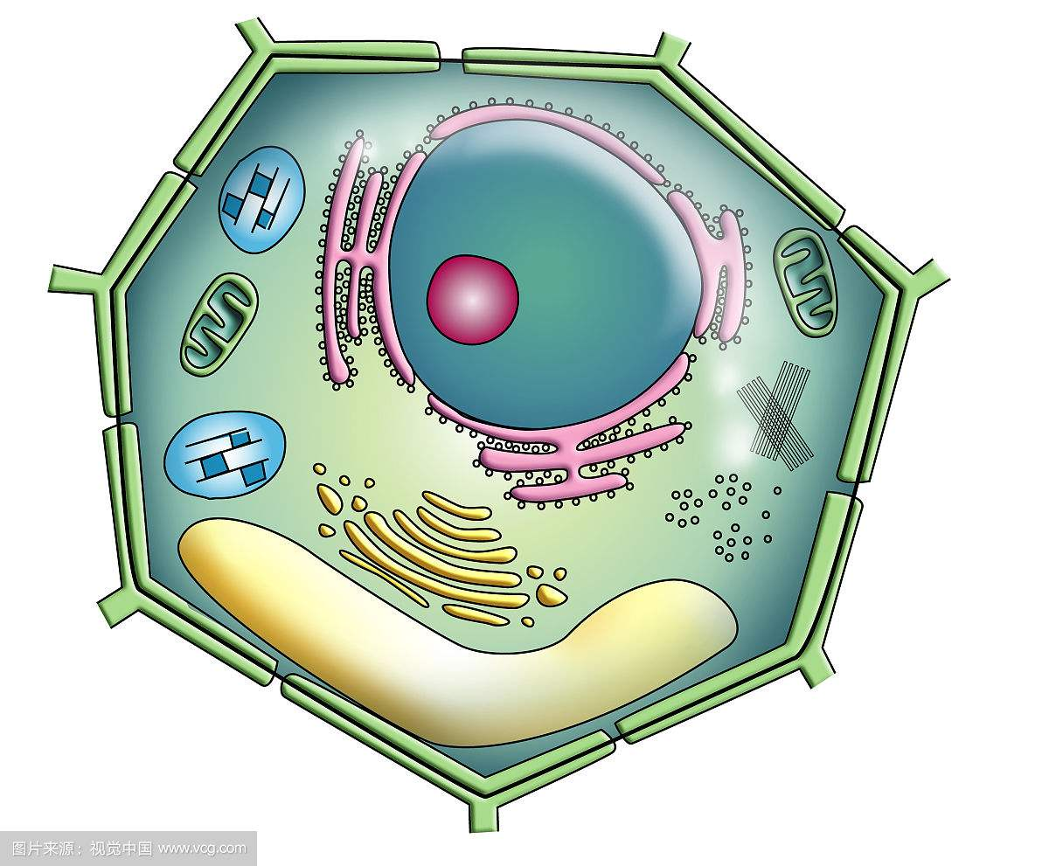
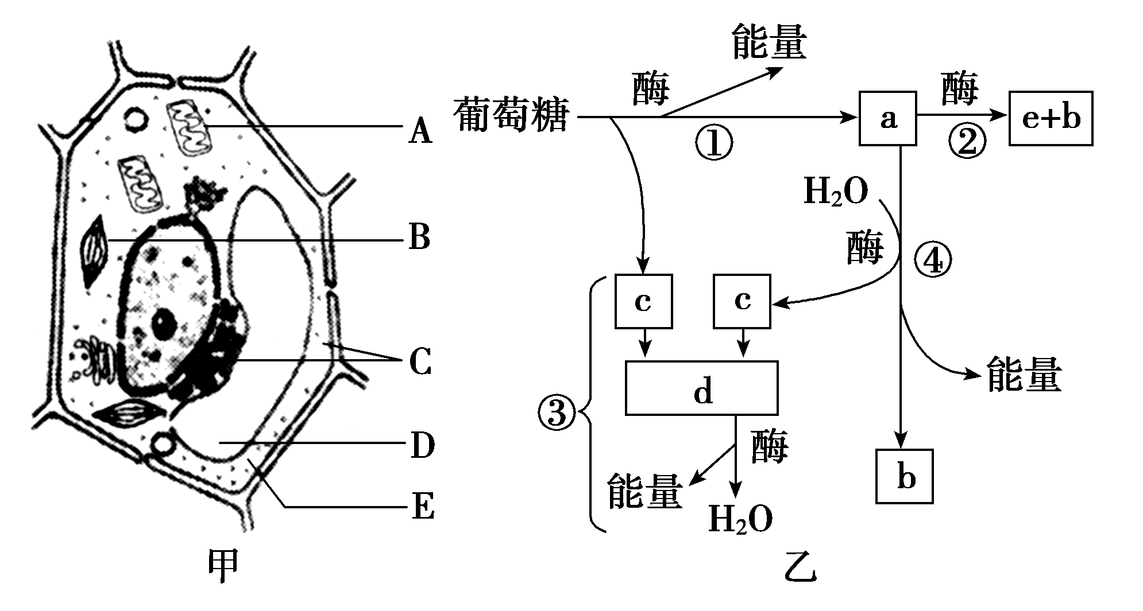
A
B
C
D
E
F
G
H
I
图甲 图乙
（1）图甲中，具有双层膜的结构有 ▲ （填写字母），在植物细胞有丝分裂末期，与形成细胞板直接有关的细胞器是 ▲ （填写字母）。
（2）图乙所示过程中，发生于图甲中结构D处的是 ▲ （填写数字序号）。图甲中结构 ▲ （填写字母）是图乙中所需酶的主要合成场所。图乙中过程④产生的b若进入同一细胞中的结构I利用，则需经过 ▲ 层生物膜结构。
（3）图乙中物质a、c分别是 ▲ 和 ▲ 。图乙生理过程在人体细胞中不能发生的是 ▲ （填写数字序号）。
27．（9分）请回答与实验有关的问题：
（1）某同学在实验室中做“植物细胞的吸水和失水”实验时，在老师的帮助下，进行了一系列的创新实验，实验步骤和现象如下表所示：
实验组 |  | 5分钟后的现象 | 再过5分钟 | 滴加清水5分钟后
① | 0.3 g/mL的蔗糖溶液 | x | 无变化 | 质壁分离复原
② | 0.5 g/mL的蔗糖溶液 | 质壁分离 | y | 无变化
③ | 1 mol/L的KNO₃溶液 | 质壁分离 | 质壁分离复原 | z
表中适宜该实验的蔗糖溶液的浓度是 ▲ ，x、y、z中代表质壁分离状态的是
▲ 。
（2）为了研究从植物中提取的可可碱是否影响根尖细胞的分裂，某科研小组开展了实验探究，结果如下表。
可可碱浓度  (mmol·L^{－1}) | 根尖细胞有丝分裂
可可碱浓度  (mmol·L^{－1}) | 有丝分裂  指数(%) | 分裂期细胞占比(%)
可可碱浓度  (mmol·L^{－1}) | 有丝分裂  指数(%) | 前期和中期 | 后期和末期
0 | 3.73 | 3.04 | 0.69
0.1 | 2.90 | 2.16 | 0.74
0.5 | 2.10 | 1.72 | 0.38
1.0 | 1.96 | 1.72 | 0.24
注：有丝分裂指数＝分裂期细胞数/观察细胞的总数×100%
①在观察植物根尖细胞有丝分裂的实验中，常用盐酸酒精混合液处理根尖，用龙胆紫溶液染色。实验中，盐酸酒精混合液的作用是使组织中的细胞 ▲ ；龙胆紫溶液能够使细胞中的 ▲ 着色，便于观察其行为和数量变化。
②实验结果显示，与对照组相比，当可可碱浓度到达1.0 mmol·L^{－1}时，在分裂期的细胞中，后期和末期的细胞数目相对 ▲ 。产生这种结果的原因可能是可可碱能够抑制 ▲ 的形成，导致染色体无法移向细胞两极。
- 下图是研究萌发种子呼吸作用的三个装置。甲装置可用于探究呼吸作用是否产生
▲ ；乙装置通过有色液滴的移动，可判定种子萌发过程是否进行 ▲ 呼吸；丙装置可用于探究萌发的种子呼吸作用是否产生 ▲ 。
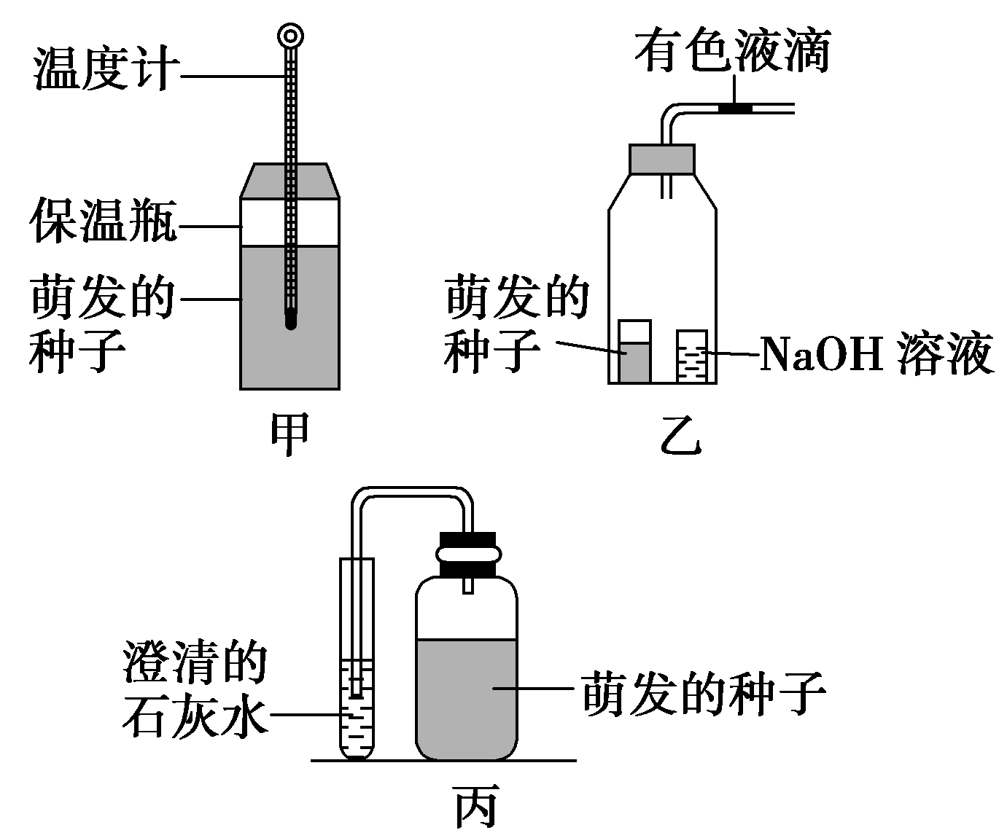
28．(8分)研究小组将某品种植物的盆栽苗分成A、B两组，设计了如图甲所示密闭实验装置，两组实验中所用器材完全相同，小烧杯中为足量CO₂缓冲液，阀门1、2处于关闭状态。A组模拟自然光照，B组提供低光照，培养较长一段时间(T)后，再测定两组植株光合作用强度随光照强度的变化，结果如图乙所示。请分析并回答问题：
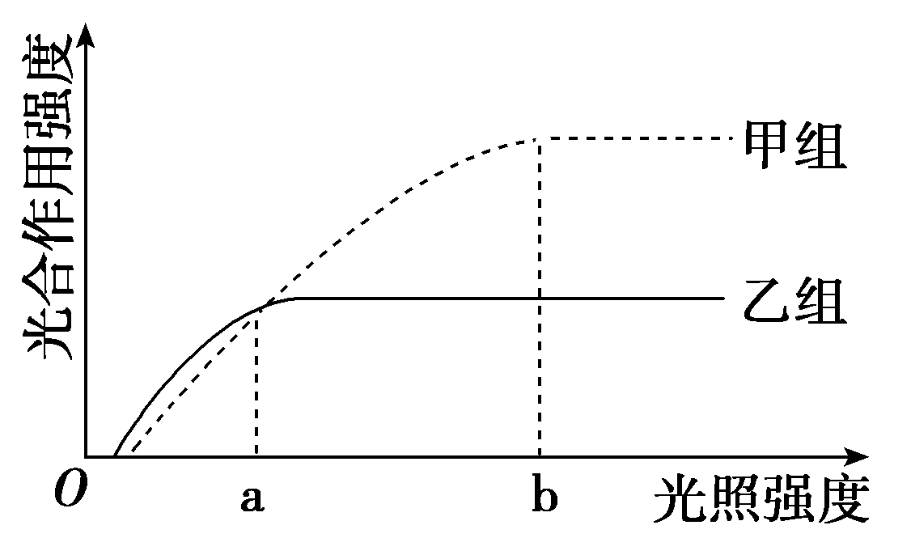
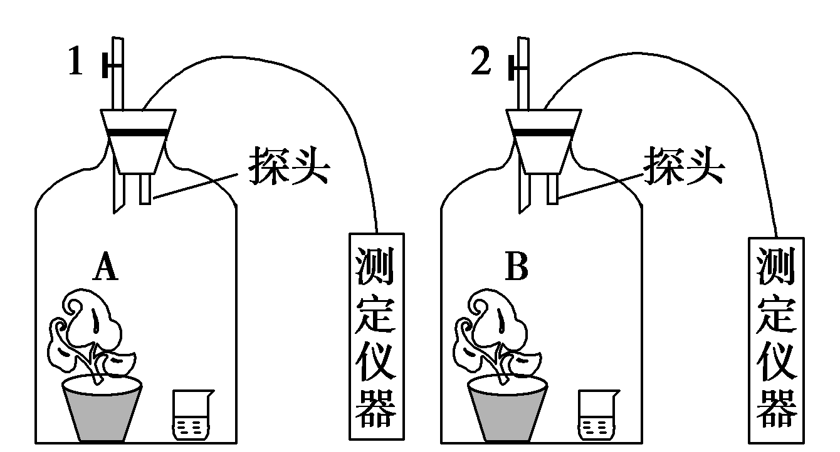
A组
B组
图甲 图乙
（1）取材时，对A、B组植株的要求是质量相等且 ▲ ，图乙中光合作用强度最可能是用单位时间、单位叶面积 ▲ 的量来表示的。
（2）据图乙判断，光照强度低于a时，影响A组植物光合作用强度的主要环境因素是
▲ ；b光照强度下，要使B组的光合作用强度升高，可以考虑的措施是提高
▲ (填“CO₂浓度”或“O₂浓度”)。
（3）实验过程中，A组光照强度由a突然增强到b时，叶片叶绿体内C₃和C₅中 ▲ 的量会短时间增加。若要测定两组植物的呼吸作用强度，则需要对实验做出相应的调整是 ▲ 。
（4）播种B组植株产生的种子，得到的盆栽苗按照A组的条件培养较长一段时间(T)后，再测定植株随光照强度变化的光合作用强度，得到的曲线与A组的相同。根据这一结果能够得到的初步结论是，B组光合作用强度与A组的不同是由 ▲ 引起的。该变异性状不可遗传，原因是 ▲ 未发生改变。
29．（8分）温度和pH对酶活性有明显的影响。根据下面的两项研究，回答相关问题：
Ⅰ．高温淀粉酶在应用前，需要对该酶发挥作用的最佳温度范围进行测定。下图中曲线①表示在一定温度范围内的相对酶活性(酶活性与酶最大活性的百分比)。曲线②为酶的热稳定性数据，即将酶在不同温度下保温足够长的时间，再在酶活性最高的温度下测其残余酶活性而得到的数据。
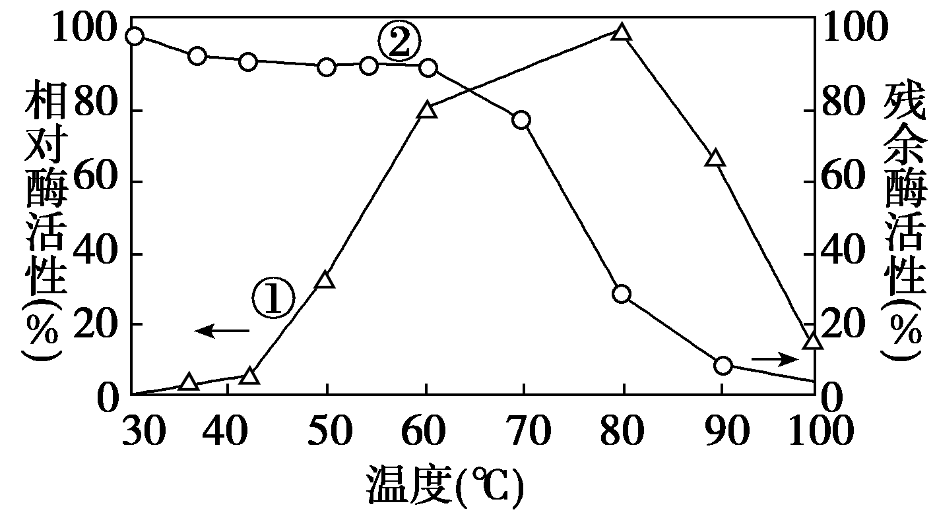
（1）在该项研究中，温度属于 ▲ 变量，pH属于 ▲ 变量。
（2）曲线②是在 ▲ ℃条件下测得的数据，在70℃之后，酶的热稳定性迅速下降的主要原因是其 ▲ 发生改变。该酶长时间发挥作用的最佳温度范围是 ▲ 。
Ⅱ．下表为某同学“探究过氧化氢酶的活性是否受pH影响”而设计的实验操作步骤。
操作步骤 | 操作方法 | 试管甲 | 试管乙
1 | 加质量分数为20%的猪肝研磨液 | 2滴 | 2滴
2 | 加体积分数为3%的过氧化氢溶液 | 2 mL | 2 mL
3 | 加质量分数为5%的氢氧化钠溶液 | / | 1 mL
4 | 加质量分数为5%的盐酸 | 1 mL | /
5 | 观察
- 上述操作步骤中存在两处明显的缺陷，正确操作：一是增加 ▲ ；二是操作步骤
▲ （填步骤序号）应互换。
- 如果用产生相同氧气量所需要的时间来表示酶的活性，那么时间越长，酶的活性就越
▲ 。
30．（8分）图一表示某一哺乳动物不同分裂时期的细胞图。图二表示不同细胞类型的染色体数和核DNA分子数关系柱状图。请回答下列问题：
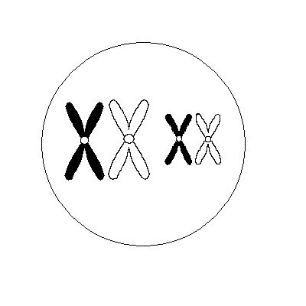
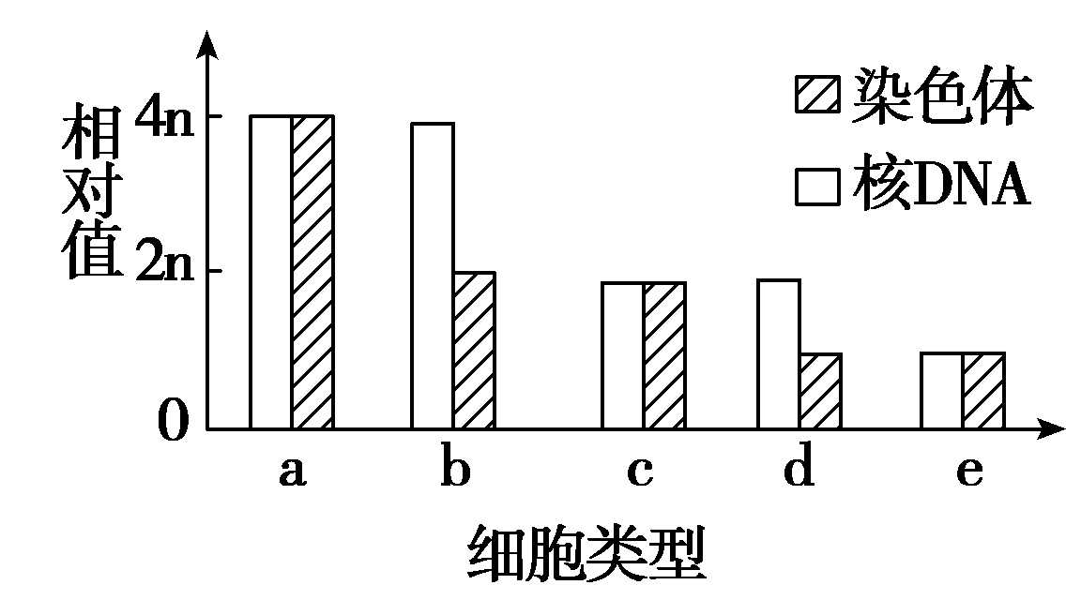
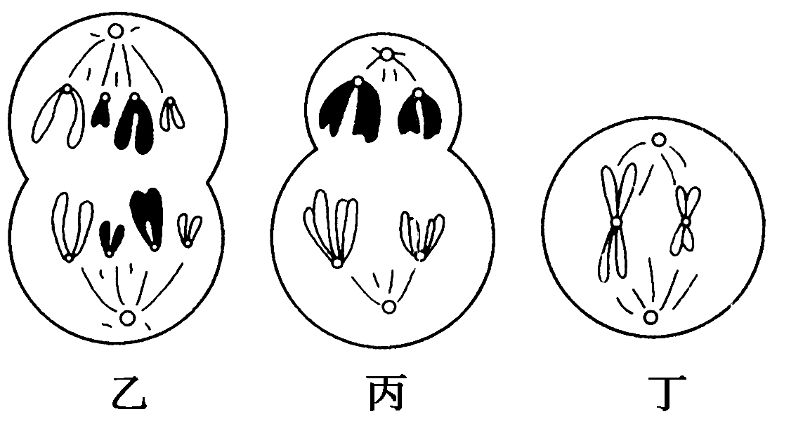
甲
a
a
A
a
B
B
b
b
图一 图二
（1）图一中，甲细胞的名称是 ▲ 细胞，乙细胞所处的分裂时期是 ▲ 。
（2）图二中空白柱状图代表细胞中 ▲ 的数量，细胞类型b所处的分裂时期是 ▲ 。
（3）图一中 ▲ 细胞属于图二中的细胞类型d；图二中的细胞类型c含有 ▲ 个染色体组。
（4）图一甲细胞中，一对姐妹染色单体上的基因A与a最可能是发生 ▲ 产生的。若丁细胞是由甲细胞分裂产生的，且它可产生成熟的生殖细胞，则该生殖细胞与AaBb的个体正常产生的生殖细胞相结合，形成受精卵为AAbb的概率是 ▲ 。
31．（8分）下图一、二表示基因表达相关过程示意图，其中mRNA由丙向丁发挥作用。请据图回答问题：
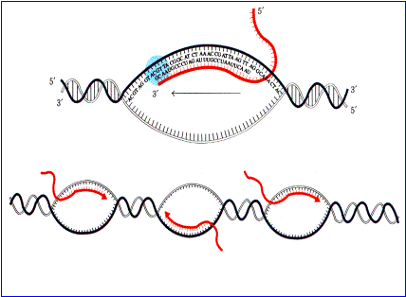
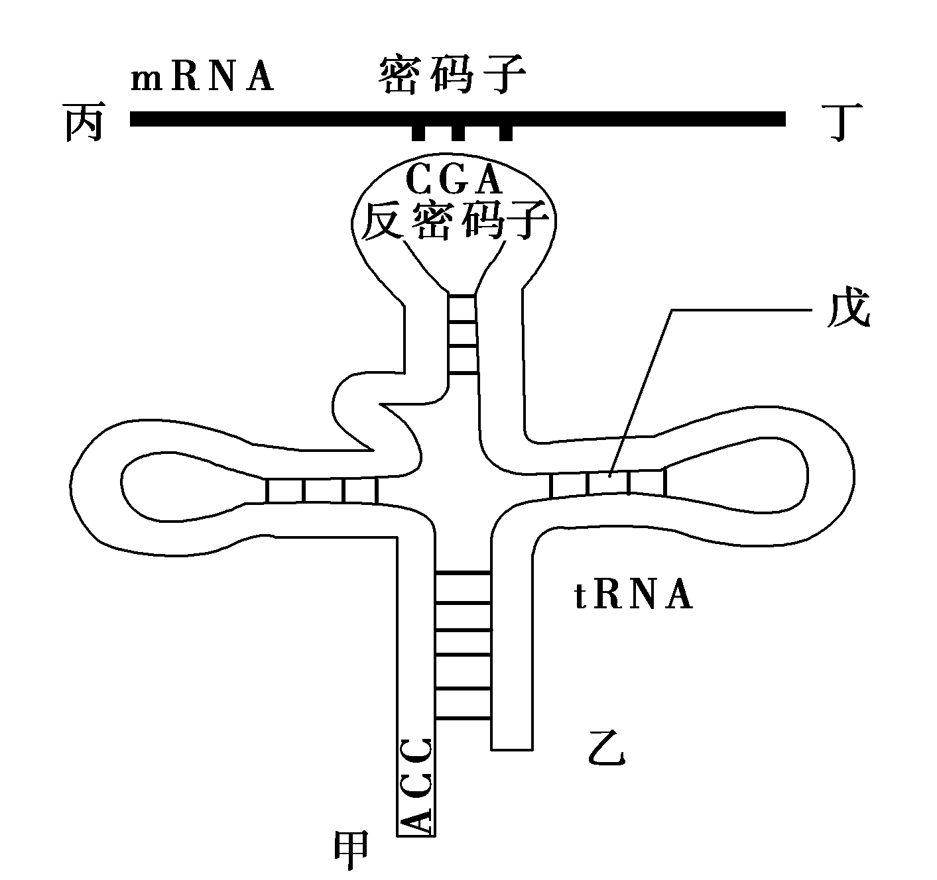
图一 图二
（1）图一表示 ▲ 过程，该过程需要的酶是 ▲ 。图中两个基因进行此过程所用的模板是否在同一条链上？ ▲
（2）图二过程发生的场所是 ▲ ，图示密码子决定的氨基酸是 ▲ （决定氨基酸的密码子：精氨酸—CGA，丙氨酸—GCU，丝氨酸—AGC，丝氨酸—UCG）。
（3）图二中，戊处上下链中间的化学键表示 ▲ 键，反密码子与密码子配对处含有
▲ 种核苷酸。
（4）图二所示物质中，来自图一过程的有 ▲ 。
32．（8分）易感叶锈病的小麦种子基因型为aabb。为选育小麦的抗叶锈病品种，我国科学家利用太空育种选育出抗叶锈病的甲、乙植株，现对甲、乙植株自交后代的性状分离情况进行统计，结果如下表。请回答问题：
亲本植株 | 子代植株
亲本植株 | 抗叶锈病 | 易感叶锈病
甲 | 75 | 25
乙 | 134 | 9
（1）太空育种的原理是 ▲ 。在此基础之上，欲快速获得能稳定遗传的抗叶锈病品种，宜采用的育种方法是 ▲ 育种。
（2）甲植株的基因型是 ▲ ，乙植株的基因型是 ▲ 。
（3）甲植株子代抗叶锈病中，能稳定遗传的个体所占比例是 ▲ ，乙植株子代抗叶锈病的基因型有 ▲ 种。
（4）甲植株子代不同性状的个体间杂交，子代中抗叶锈病与易感叶锈病个体比例为 ▲ 。
（5）若让乙植株子代中的抗叶锈病个体进行自交，子代中易感叶锈病个体所占比例为
▲ 。
33．（8分）人类某遗传病受X染色体上的两对等位基因(A、a和B、b)控制，且只有A、B基因同时存在时个体才不患病。经基因检测，Ⅰ₁和Ⅰ₂的基因型分别为X^{aB}X^{ab}、X^{Ab}Y。不考虑基因突变和染色体变异。请据图回答问题：
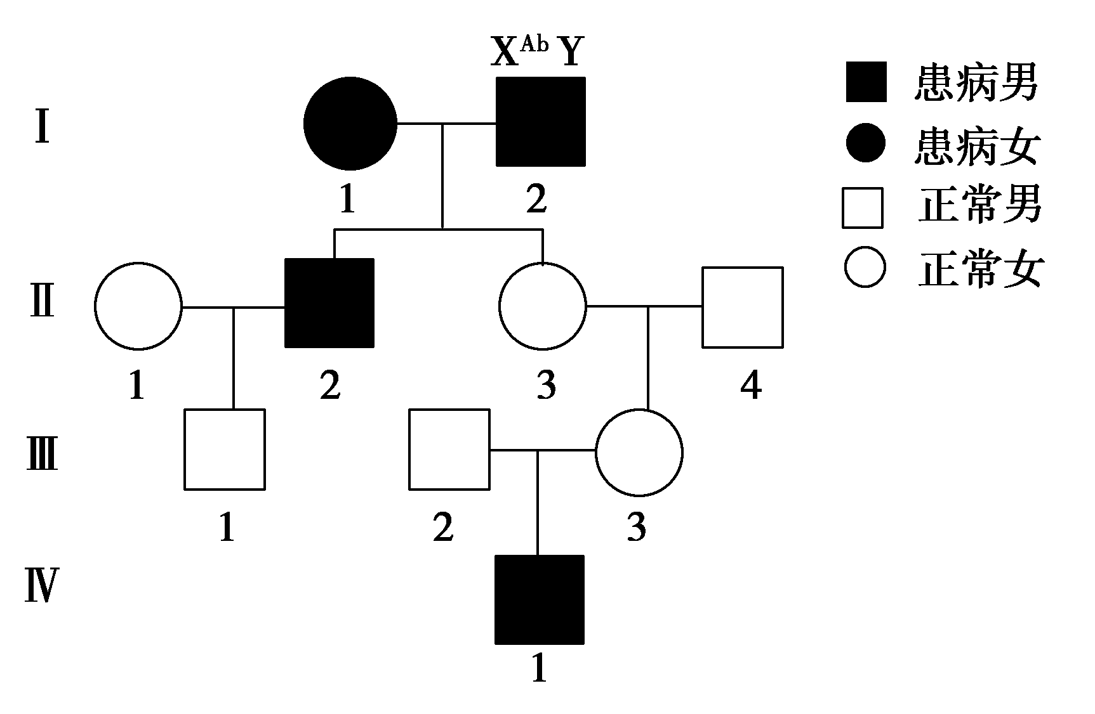
（1）调查该遗传病的发病率时，应注意：①在人群中调查且人群数量足够大，② ▲ 。
（2）与该遗传病有关的两对基因的遗传是否遵循基因的自由组合定律？ ▲ 。理由是这两对基因都位于 ▲ 染色体上。
（3）Ⅱ₃的基因型是 ▲ ，Ⅱ₄的基因型是 ▲ 。
（4）Ⅳ₁的致病基因来自于Ⅰ代中的 ▲ 个体。
（5）若Ⅲ₃的基因型为X^{AB}X^{aB}，与Ⅲ₂生一个患病女孩的概率为 ▲ 。
（6）若Ⅱ₂为白化病患者，Ⅱ₁正常，白化病在人群中的发病率为1/10000，则Ⅱ₁与Ⅱ₂生一白化病男孩的概率是 ▲ 。
盐城市2018届高三年级第一学期期中考试
生物试题答案
一、选择题：本题包括20小题，每小题2分，共40分。每小题只有一个选项最符合题意。
题号 | 1 | 2 | 3 | 4 | 5 | 6 | 7 | 8 | 9 | 10
答案 | C | B | D | D | C | A | D | C | D | C
题号 | 11 | 12 | 13 | 14 | 15 | 16 | 17 | 18 | 19 | 20
答案 | D | A | D | C | B | D | B | B | A | C
二、选择题：本题包括5小题，每小题3分，共15分。每小题有不止一个选项符合题意，全选对者得3分，选对但不全者得1分，其他情况不得分。
题号 | 21 | 22 | 23 | 24 | 25
答案 | BCD | BC | AD | ACD | ABD
三、非选择题：本题包括8小题，每空1分，共65分。
26．（8分）(1)BCI F (2) ①② E 4 (3)丙酮酸 [H] ②
27．(9分) （1）0.3 g/mL x、y （2）①相互分离 染色体（质） ②减少 纺锤体 （3）热量 有氧 CO₂
28．（8分）(1) 生长状态相同 释放O₂ (2) 光照强度 CO₂浓度 (3) C₅ 在黑暗条件下测定 （4）环境因素（低光照） 遗传物质
29．（8分）Ⅰ．（1）自 无关 （2） 80 空间结构 60～70℃ Ⅱ．(1)对照组 2、4 （2）低(或弱)
30．（8分） (1)初级卵母 有丝分裂后期 (2)核DNA分子 有丝分裂的前期、中期和减数第一次分裂时期 (3)丁 2 (4)基因突变 1/8
31．（8分）（1）转录 RNA聚合酶 否 （2）核糖体 丙氨酸 （3）氢 4 （4）mRNA、tRNA
32．（8分）（1）基因突变 单倍体 （2）Aabb或aaBb AaBb （3）1/3 8 （4）2﹕1 （5）1/12
33．（8分）（1）随机取样 （2）否 X（同一条） （3）X^{Ab}X^{aB} X^{AB}Y （4）1或2 （5）0 （6）1/202
欢迎访问“高中试卷网”——http://sj.fjjy.org

